**1**-*Aşağıdaki C programı derlendiğinde elde edilecek assembler programını yazınız.*

Çözüm

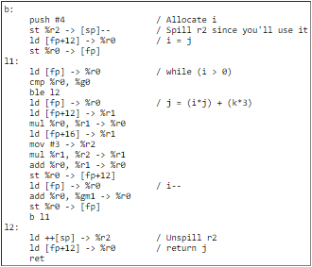**int b(int j, int k)**

**{**

**int i;**

**i = j;**

**while (i > 0) {**

**j = (i * j) + (k * 3);**

**i--;**

**}**

**return j;**

**}**

**2**- *Aşağıdaki C programı derlendiğinde elde edilecek assembler programını yazınız. NULL değerinin 0 olduğunu kabul edebilirsiniz.*

**int f2(int *x)**

Çözüm

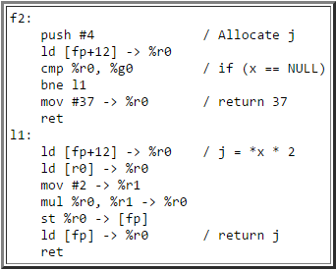**{**

**int j;**

**if (x == NULL) return 37;**

**j = *x * 2;**

**return j;**

**}**

**3-** *Aşağıdaki C programı derlendiğinde elde edilecek assembler programını yazınız.*

Çözüm

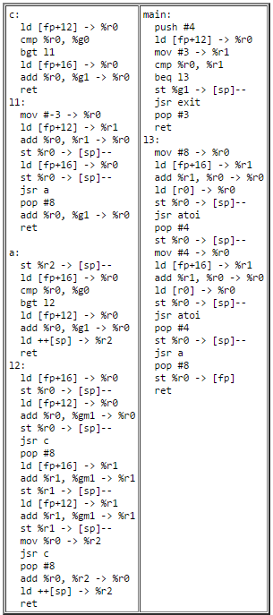**int c(int i, int j)**

**{**

**if (i <= 0) return j+1;**

**return a(j, i-3)+1;**

**}**

**int a(int i, int j)**

**{**

**if (j <= 0) return i+1;**

**return c(i-1, j)+c(i-1, j-1);**

**}**

**main(int argc, char **argv)**

**{**

**int i;**

**if (argc != 3) { exit(1); }**

**i = a(atoi(argv[1]), atoi(argv[2]));**

**}**

**4-**